АДМИНИСТРАЦИЯ
МУНИЦИПАЛЬНОГО ОБРАЗОВАНИЯ
БЕЛЯЕВСКИЙ СЕЛЬСОВЕТ
БЕЛЯЕВСКОГО РАЙОНА ОРЕНБУРГСКОЙ ОБЛАСТИ
ПОСТАНОВЛЕНИЕ

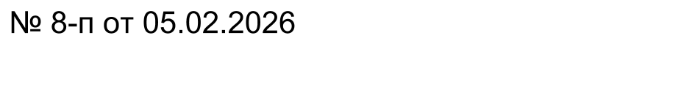

с. Беляевка

Об утверждении списка невостребованных
земельных долей
Руководствуясь п.7 ст.12.1 Федерального закона РФ № 101-ФЗ «Об обороте земель сельскохозяйственного назначения» от 24 июля 2002 г., рассмотрев список невостребованных земельных долей, с уведомлением о проведении общего собрания участников долевой собственности, который был размещен в средствах массой информации газете «Вестник труда» №37(10602) от 26.09.25 г., в сети «Интернет» на официальном сайтеадминистрации муниципального образования Беляевский сельсовет Беляевского района Оренбургской области(беляевский-с-с.рф), информационных щитах, расположенных на территории муниципального образования Беляевский сельсовет, выпиской из ЕГРН от 26.01.2026 г. на земельный участок сельскохозяйственного назначения площадью 35695969 кв.м., кадастровый номер 56:06:0000000:78, расположенного в границах муниципального образования Беляевский сельсовет Беляевского района Оренбургской области, а также тем, что собрание собственников земельных участков о признании земельных участков невостребованными, не состоялось в связи с отсутствием кворума:
1.Утвердить список 64-х невостребованных долей из земель сельскохозяйственного назначения в границах землепользования бывшего колхоза «Октябрь» на территории муниципального образования Беляевский сельсовет Беляевского района Оренбургской области, согласно прилагаемому списку (приложение №1), который является неотъемлемой частью настоящего постановления.
2. Исключить из списка лиц, в отношении имущества которых имеется регистрация права в соответствии с Федеральным законом от 13 июля 2015 года N 218-ФЗ "О государственной регистрации недвижимости", согласно прилагаемому списку (приложение №2), который является неотъемлемой частью настоящего постановления.
3. Признать право муниципальной собственности за муниципальным образованием Беляевский сельсовет Беляевского района Оренбургской области на 64 невостребованных земельных долей, общей площадью 1702,4 га в праве общей долевой собственности на земельный участок с кадастровым номером56:06:0000000:78 из состава земель сельскохозяйственного назначения на территории муниципального образования Беляевский сельсовет Беляевского района Оренбургской области.
4. Обратиться в Управление Федеральной службы государственной регистрации, кадастра и картографии по Оренбургской области с требованием о регистрации права муниципальной собственности муниципального образования Беляевский сельсовет Беляевского района Оренбургской области на земельные доли, признанные в установленном ст.12.1 Федерального закона от 24 июля2002 г. № 101-ФЗ «Об обороте земель сельскохозяйственного назначения» порядке невостребованными.
5. Настоящее Постановление вступает в силу со дня его подписания.
6. Контроль за исполнением настоящего Постановления оставляю за собой.
Глава муниципального образования | М.Х. Елешев

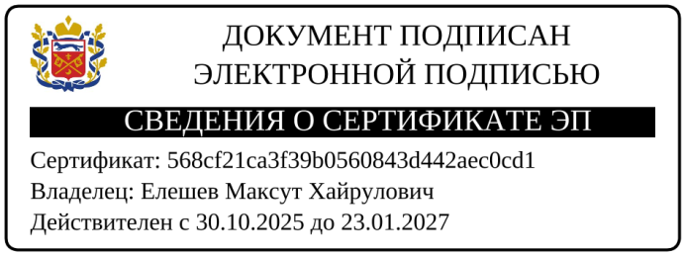

Разослано: | администрации района, прокурору, в дело.

Приложение № 1
к Постановлению администрации
Приозерного сельского поселения
от февраля 2026г. №
Список невостребованных* земельных долей по муниципальному образованию Беляевский сельсовет Беляевского района Оренбургской области
№ п/п | ФИО | Площадь, га
1 | Аекенова Латыфа Сабировна | 26,6
2 | Алпыспаева Шунай Ергалиевна | 26,6
3 | Байжигитов Естай Ишмакович | 26,6
4 | Батаева Евдокия Федоровна | 26,6
5 | Бисалина Асия | 26,6
6 | Буранова Зилда Мамбетовна | 26,6
7 | Бушмакин Владимир Григорьевич | 26,6
8 | Васильева Наталья Петровна | 26,6
9 | Галканова Анна Матвеевна | 26,6
10 | Глушков Виктор Леонтьевич | 26,6
11 | Давлетьярова Сара Елюсизовна | 26,6
12 | Даульбаев Ают Сейткалиевич | 26,6
13 | Денисенко Анна Павловна | 26,6
14 | Ергалиева Рахиля | 26,6
15 | Жиенбаев Бахтигерей Кинесович | 26,6
16 | Жулдыбаева Амина Жумашевна | 26,6
17 | Задарожняя Надежда Федоровна | 26,6
18 | Идрисов Маздак Занирович | 26,6
19 | Избасаров Адылбек Адылханович | 26,6
20 | Карабалин Саясат Шайхович | 26,6
21 | Карпейкин Филипп Яковлевич | 26,6
22 | Козырев Данила Андрианович | 26,6
23 | Коннов Николай Викторович | 26,6
24 | Коркишко Михаил Васильевич | 26,6
25 | Костяев Василий Петрович | 26,6
26 | Кугот Андрей Александрович | 26,6
27 | Кузмичева Раиса Ивановна | 26,6
28 | Лебедев Николай Николаевич | 26,6
29 | Лебедев Николай Павлович | 26,6
30 | Лемох Николай Семенович | 26,6
31 | Литвинов Антон Валерьевич | 26,6
32 | Метлина Римма Ивановна | 26,6
33 | Мурзабулатова Фатима Шарифулловна | 26,6
34 | Насыров Равиль Равхатович | 26,6
35 | Новик Надежда Андреевна | 26,6
36 | Новиков Николай Нестерович | 26,6
37 | Пак Владислав Владимирович | 26,6
38 | Петренко Ольга Федоровна | 26,6
39 | Петрова Елизавета Михайловна | 26,6
40 | Петрова Мария Алексеевна | 26,6
41 | Пинчугина Евгения Степановна | 26,6
42 | Плаксин Владимир Артемович | 26,6
43 | Плаксина Александра Савельева | 26,6
44 | Пономарев Михаил Дмитриевич | 26,6
45 | Пономарева Анна Евстафьевна | 26,6
46 | Рываев Василий Константинович | 26,6
47 | Садердинова Газина Ахметзяновна | 26,6
48 | Саимов Мухамбетказы Саимович | 26,6
49 | Саимов Сарабек Мухамбетказиевич | 26,6
50 | Силкин Василий Матвеевич | 26,6
51 | Скамьин Владимир Анатольевич | 26,6
52 | Слесарев Григорий Александрович | 26,6
53 | Стукалов Алексей Николаевич | 26,6
54 | Ткачева Нина Федоровна | 26,6
55 | Толкунов Анатолий Иванович | 26,6
56 | Толкунов Виктор Иванович | 26,6
57 | Фликян Саркис Гарегинович | 26,6
58 | Чехоня Матрена | 26,6
59 | Чуриков Иван Михайлович | 26,6
60 | Чурикова Фаина Афанасьевна | 26,6
61 | Шагвалеев Асфар Мухаметович | 26,6
62 | Шалаев Илья Максимович | 26,6
63 | Шалаева Агафья Петровна | 26,6
64 | Юсупов Рим Байрамович | 26,6

* в соответствии с ст. 12.1. Невостребованные земельные доли Федерального закона от 24.07.2002 N 101-ФЗ (ред. от 29.12.2025) "Об обороте земель сельскохозяйственного назначения", а именно:
1. Невостребованной земельной долей может быть признана земельная доля, принадлежащая на праве собственности гражданину, который не передал эту земельную долю в аренду или не распорядился ею иным образом в течение трех и более лет подряд. При этом земельные доли, права на которые зарегистрированы в соответствии с Федеральным законом от 13 июля 2015 года N 218-ФЗ "О государственной регистрации недвижимости", не могут быть признаны невостребованными земельными долями по основанию, указанному в настоящем пункте.
2. Невостребованной земельной долей может быть признана также земельная доля, сведения о собственнике которой не содержатся в принятых до дня вступления в силу Федерального закона от 13 июля 2015 года N 218-ФЗ "О государственной регистрации недвижимости" решениях органов местного самоуправления о приватизации сельскохозяйственных угодий.

Приложение № 2
к Постановлению администрации
Приозерного сельского поселения
от февраля 2026г. №
Список лиц, исключенных из общего списка, в отношении имущества которых имеется регистрация права в соответствии с Федеральным законом от 13 июля 2015 года N 218-ФЗ "О государственной регистрации недвижимости"
№ п/п | ФИО | Площадь, га
1 | Батаев Михаил Васильевич | 26,6
2 | Демин Василий Иванович | 26,6
3 | Куликова Мария Ефремовна | 26,6
4 | Окутина Анастасия Ивановна | 26,6

